SKRIPSI
Suatu Tinjaun Teologis Tentang Peran Ayah Dalam mendidik Anak Di
Kelompok VI Jemaat POUK Wawondula Kecamatan Towuti
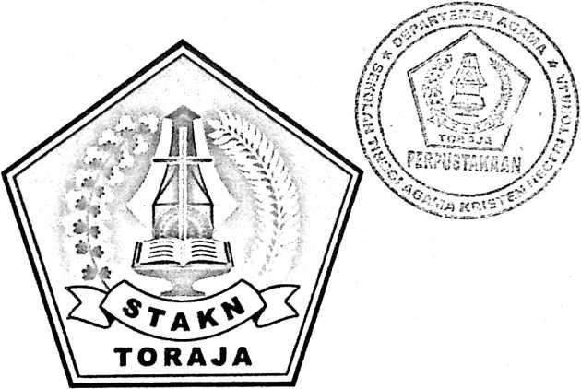
OLEH
NAMA : ALFRIDA BONE BAGENDA
NIRM :200625172

Sekolah Tinggi Agama Kristen Negeri Toraja

(STAKN-Toraja)

HALAMAN PERSETUJUAN

Judul : TANGGUNG JAWAB AYAH DALAM KELUARGA
Sub Judul : Suatu Tinjauan teologis tentang peran ayah dalam mendidik anak di kelompok
VI Jemaat POUK Wawondula Kecamatan Towuti.
Merupakan bagian dari persyaratan guna memperoleh Gelar Saijana Pendidikan Agama Kristen
(S.PAK) pada Sekolah Tinggi Agama Kristen Negeri Rantepao.
Disiapkan : AL F RIDA BONE BAGENDA

NIRM -.200625172
Skripsi ini setelah dibaca dan diperiksa dengan teliti, telah memenuhi persyaratan untuk diajukan
oleh penulisnya kepada Panitia Ujian untuk kemudian diujikan di depan para penguji skripsi
Sekolah Tinggi Agama Kristen Negeri Toraja.
Mengkendek, Juni 2011
Pembimbing I
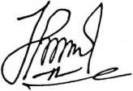
Yan Malino, S.Th
NIP. 19771122 200901 1 007
Pembimbing II

Faj ir Kelana, S.Th
NIP. 19^90217 200801 1 016

iii

HALAMAN PENGESAHAN

Judul : TANGGUNG JAWAB AYAH DALAM KELUARGA
Sub Judul : Suatu Tinjauan teologis tentang peran ayah dalam mendidik anak di
kelompok VI Jemaat POUK Wawondula Kecamatan Towuti.
Merupakan bagian dari persyaratan guna memperoleh Gelar Saijana Pendidikan
Kristen (S.Pdk) pada Sekolah Tinggi Agama Kristen Negeri Rantepao.
Disiapkan : ALFRIDA BONE BAGENDA

NIRM : 200625172
Telah dipertahankan oleh penulisnya di depan Panitia Ujian Saijana (S-l) Sekolah
Tinggi Agama Kristen Negeri Toraja.
Dewan Penguji
1. A. K Sampe Asang, M. Pd
2. Djidon Lamba, S. Th
Panitia Ujian
Ketua
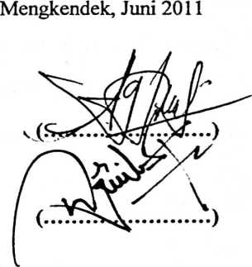
Sekretaris
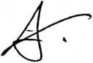
Novita Toding, S. Pd
NIP. 19861127 200901 2 005
Naomi Sampe, S. Th
NIP. 15 0 4 0 5 6 6 1
Ketua S
Toraja
Salmon P'amantung, M. Th
NIP. 19760727 200604 1 001

